Министерство науки и высшего образования Российской Федерации Федеральное государственное бюджетное образовательное учреждение высшего образования
Уфимский университет науки и технологий

Кафедра ТК

Отчёт по лабораторной работе №1
по дисциплине «Проектирование человеко-машинного интерфейса»

Выполнил: ст.гр. ИВТ-ПО-302Б
Талипов А.А. Проверил: профессор кафедры ТК, доцент Насыров Р.В.

Уфа – 2026
Информационная система управления долевыми арендными обязательствами (Шеринг-платформа)
Описание стратегии разработки
Стратегия разработки информационной системы заключается в согласовании целей владельца платформы и потребностей пользователей. Согласно методическим указаниям, стратегия должна включать не только то, что хочет получить от системы заказчик, но и то, что хотят получить пользователи.
В данной предметной области стратегия направлена на создание безопасной цифровой среды для ко-аренды жилья. Заказчик заинтересован в снижении финансовых рисков, уменьшении простоев объектов и повышении доверия к платформе. Пользователи заинтересованы в снижении затрат на аренду, сохранности залоговых средств, прозрачных правилах проживания и минимизации бытовых конфликтов.
Ключевыми стратегическими направлениями платформы являются:
- Юридическая формализация отношений между соарендаторами через цифровые договоры и оферты.
- Верификация участников для снижения риска мошенничества и недобросовестного поведения.
- Бытовой и финансовый скоринг кандидатов для оценки совместимости по бюджету, графику сна/работы и правилам проживания.
- Автоматизация платежей, включая разделение арендной платы, коммунальных платежей и работу с депозитом через эскроу-счёт.
- Арбитраж и контроль нарушений, включая рассмотрение споров, блокировку недобросовестных пользователей и ведение чёрного списка.
Контекст: Рынок аренды в г. Уфа демонстрирует рост стоимости квадратного метра, что вынуждает студентов, релокантов и молодых специалистов искать варианты ко-аренды (совместного съема многокомнатных квартир). Существующие классифайды (Авито, Циан) решают только задачу поиска объекта, но не предоставляют инструментов для юридического структурирования групповых договоров, верификации платежеспособности со-нанимателей и автоматического сплитования (разделения) платежей. Это приводит к высоким рискам финансового дефолта одного из участников и последующим судебным спорам.
Цель заказчика (владельца платформы): Создать экосистему для безопасной ко-аренды, которая минимизирует финансовые риски пользователей и простои объектов за счет внедрения жесткого бытового скоринга, верификации личностей и автоматизации сплит-платежей (разделения счетов за аренду и ЖКХ).
Цель пользователей: Снизить индивидуальные затраты на аренду жилья на 30–50% при сохранении приватности, гарантировать сохранность залоговых средств и исключить финансовые/бытовые конфликты за счет формализованных цифровых договоров и прозрачного графика дежурств.
Таблица 1. Профили пользователей (предварительная форма)
Пользователи | Инициатор шеринга (Мастер-арендатор) | Искатель комнаты (Соарендатор) | Администратор платформы (Арбитр / Модератор)
Социальные характеристики | Мужчины, женщины | Мужчины, женщины | Мужчины, женщины
Социальные характеристики | Взрослые (18–35 лет) | Взрослые (18–35 лет) | Взрослые
Социальные характеристики | Русскоязычные | Русскоязычные | Русскоязычные
Социальные характеристики | Уверенный пользователь (ПК/Смартфон) | Базовый/Средний уровень | Продвинутый уровень (работа с админ-панелью, БД)
Мотивационно-целевая среда | Экономическая необходимость (оптимизация расходов на аренду), снижение рисков простоя комнаты | Прямая необходимость (поиск доступного жилья), финансовая безопасность (сохранность депозита) | Производственная необходимость, обеспечение безопасности сервиса, удержание аудитории
Мотивационно-целевая среда | Мотивация к обучению средняя (готов настроить профиль один раз) | Мотивация к обучению низкая (интерфейс должен быть интуитивным, как у такси) | Мотивация к обучению высокая (знание регламентов и законов)
Задачи пользователя | 1. Создание лота (квартиры) с указанием жестких правил (тишина, гости, курение).  2. Настройка графика уборки и сплит-оплаты ЖКХ.  3. Проверка скоринг-балла кандидата.  4. Формирование цифрового договора соаренды. | 1. Фильтрация объектов по бюджету и графику сна/работы.  2. Заморозка депозита через эскроу-счет платформы.  3. Подписание оферты о правилах проживания.  4. Фиксация показаний счетчиков при заселении. | 1. Верификация документов (паспорт, ФМС).  2. Арбитраж споров (порча имущества, шум).  3. Блокировка недобросовестных плательщиков (черный список).  4. Возврат/удержание депозитов при выселении.

Описание базовых элементов для отдельных профилей пользователей
В соответствии с методическими указаниями профиль пользователя включает три базовых элемента:
- социальные характеристики;
- мотивационно-целевую среду;
- задачи пользователя.
Для разрабатываемой информационной системы выделены три профиля пользователей:
- инициатор шеринга, или мастер-арендатор;
- искатель комнаты, или соарендатор;
- администратор платформы, выполняющий функции арбитра и модератора.
В качестве основного профиля целесообразно принять профиль «Искатель комнаты», так как он представляет наиболее массовую категорию пользователей. Этот пользователь имеет низкую мотивацию к обучению, поэтому интерфейс для него должен быть максимально простым, интуитивным и требовать минимального количества действий.
Профиль «Инициатор шеринга» является важным, поскольку он формирует предложение объектов на платформе.
Профиль «Администратор платформы» относится к служебному или экспертному типу пользователей и обеспечивает безопасность, контроль и разрешение спорных ситуаций.

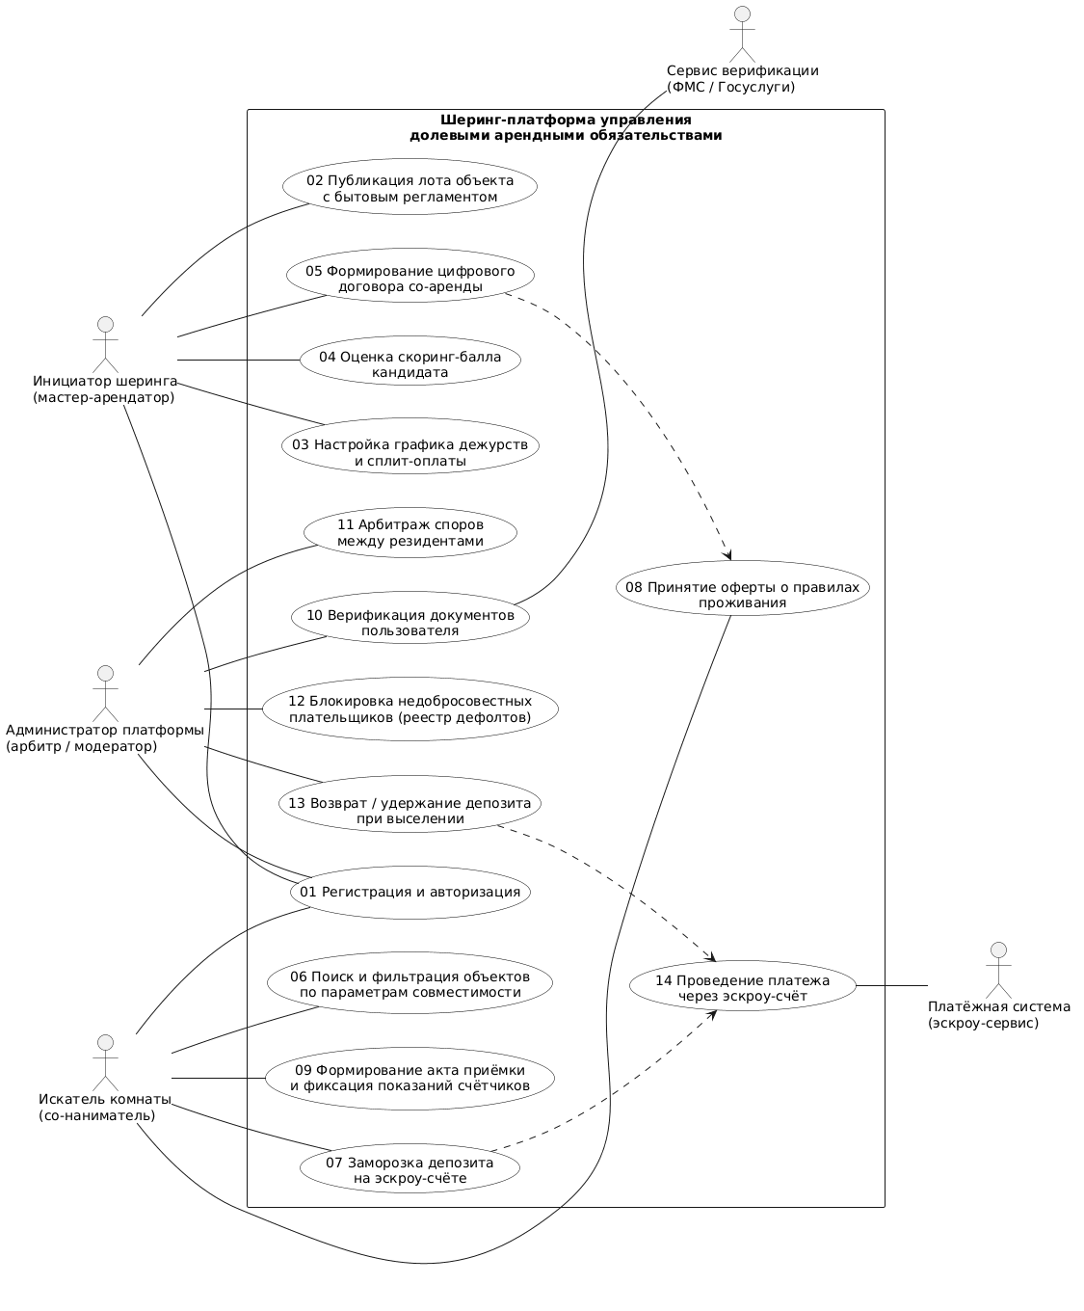

Рисунок 1 — Диаграмма вариантов использования информационной системы управления долевыми арендными обязательствами
Вывод
В ходе выполнения лабораторной работы был выполнен этап формирования стратегии разработки пользовательского интерфейса для информационной системы управления долевыми арендными обязательствами.
В процессе работы были сформулированы цели заказчика и цели пользователей, определена стратегия разработки, выделены профили пользователей и построена диаграмма вариантов использования.

